MOHRF zrcadlí společnost i osobnost
Galerie 45 000 l: Objem pro angažovanou architekturu už rok testuje možnosti a limity interakce s kolemjdoucími, zkoumá hranice vystavování architektonických témat a dává je do kontextu města a místa. Další instalaci představí ve čtvrtek 25. května v 18:00 rakouský GANG ATELIER ve složení Patricka Pazdziora a Dennise Stratmanna. Galerijní vitrínka se promění v interaktivní site-specific dílo s názvem MOHRF (Multitude of Highly Reflective Faces). Pomocí vrstvení reflexních materiálů a osvětlení nabídne kolemjdoucím nový zážitek z průchodu pasáží.

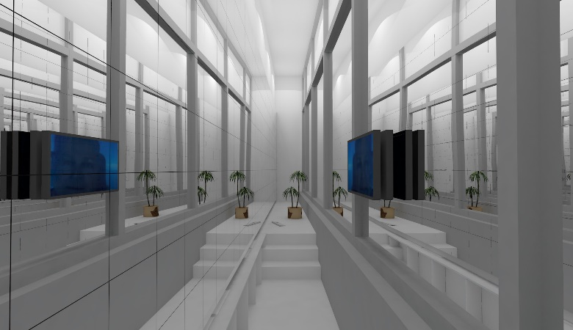
Instalace se zamýšlí nad cíli každého z nás. Je pro nás důležitá kariéra, umění, vychovat děti, zachránit planetu, žít udržitelně, …? Není to málo? Mysleme „out of the box“! Ale počkat, co když stojíme mimo box a začneme se dívat dovnitř?
Blyštivá instalace MOHRF může nabízet několik volných asociací: poctu úspěchu reprezentovaném budovami finančního sektoru s jejich reflexním zasklením, experiment o základních fyzikálních principech odrazu, světla a fungování našeho vizuálního vnímání. V neposlední řadě může připomínat obrazovku chytrého telefonu. Když je světlo rozsvícené, vidíme "dovnitř", když je zhasnuté, vidíme jen odraz. V případě vitrínky obrazovka neukazuje mnoho obsahu, ale přesto pořád ukazuje dost. Rozdílné světelné podmínky i situace během dne nabízejí nové polohy instalace, stejně jako samotná interakce návštěvníků, kteří instalaci zachytí a rozmnoží obrazy pomocí svých telefonů. Jakou reflexi spatříte vy?
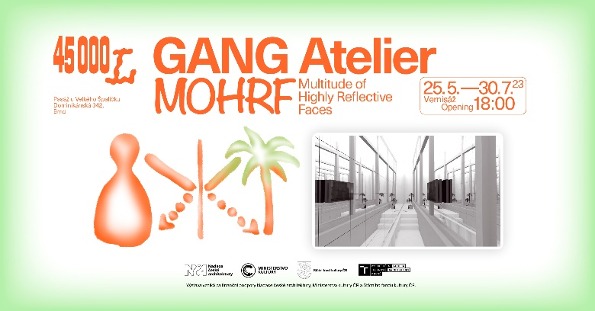
MOHRF [Multitude of Highly Reflective Faces] 25. 5.–30. 7. 2023
Vernisáž 25. 5. 2023 v 18:00
Autoři: GANG ATELIER (Dennis Stratmann a Patrick Pazdzior), www.gang-atelier.eu
Kurátorka: Eva Truncová
Grafický design: Pavel Holomek
Poděkování: Jan Kristek, Adéla Šoborová, Petr Hasala, Fakulta architektury VUT v Brně, Pivovarský dům Poupě

